カテゴリー第１希望  背 | カテゴリー第２希望  骨盤
97012
頚の部位について
頚は体幹と頭をつなぐ部分です。下顎後縁・両側の下顎角・後頭骨後縁を結ぶ線から尾側で、両側の肩甲骨前縁・肩関節を結ぶ線より頭側の円筒状をしています。頚の横断面を観察すると、背側半分は脊椎と筋肉で占められ、腹側半分の正中を気管・食道が、両側に動脈を伴って通過します。それらを包む様に筋肉が位置し、浅層を静脈が通っています。（外）頚静脈は頚部からの採血ポイントです。
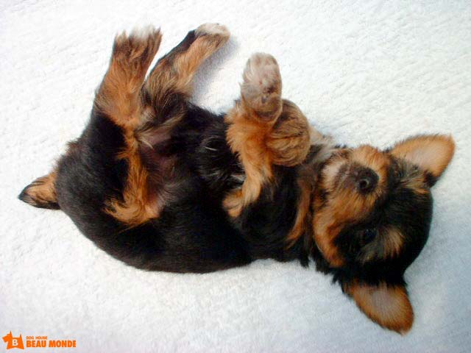
評価１ | 評価２ |  |  | 評価３ |  |  | 採否
発表日時 月 日（第 日） |  | ｾｯｼｮﾝ |  |  | 会場 |  | 時 分～ 時 分

受付番号 |  | 演題番号

